МУНИЦИПАЛЬНОЕ БЮДЖЕТНОЕ УЧРЕЖДЕНИЕ ДОПОЛНИТЕЛЬНОГО ОБРАЗОВАНИЯ

«ДЕТСКАЯ МУЗЫКАЛЬНАЯ ШКОЛА п. РЕДКИНО»

«Использование творческих методов
на уроке специальности
в детской музыкальной школе »

Выполнила:
преподаватель
по классу гитары
Хлынина И.Н.

Редкино 2022 г.

1.Вступительная часть – объяснительная записка.…........................................ 3

2.Использование творческих методов на уроке специальности в детской музыкальной школе ………………...……………………………………………5
3.Заключение…………………………………………………………………….22
4.Литература………………………………………………………………….….23
5.Приложения…………………………………………………….......................25

Вступительная часть – объяснительная записка
Актуальность работы. За последние годы в нашей стране произошли перемены, серьезно изменившие цель и функции образования. действительности.
Нынешнее поколение педагогов-гитаристов, работающих с детьми, обращают внимание на то, что современные родители уделяют больше внимания умственному и интеллектуальному развитию ребенка. Таким образом, часто интеллектуальное развитие опережает эмоционально-эстетическое, нарушая процесс гармонического развития личности. Многочисленные примеры показывают, что одним из важнейших средств эмоционального развития человека является музыка. Гитарное искусство, как и любое другое, может служить мощным средством эстетического воспитания обучающихся, несмотря на существующие ошибочные мнения о гитаре как о неполноценном в художественном отношении инструменте. Возникновение в процессе проведения уроков специальности в ДШИ таких вопросов как: повышение творческой активности учащихся, эмоциональной отзывчивости на музыкальные образы, обогащение учащихся знаниями о музыке, пополнение слухового опыта – все это рождает проблему оптимизации использования творческих методов на уроках музыки в современной детской школе искусств. Важными моментами являются:
- виды работы преподавателя и учащихся с использованием инструмента гитары на уроках музыки;
- способы, используемые педагогом для достижения эффекта заинтересованности учащихся.
Все это подчеркивает актуальность темы «Использование творческих методов на уроках специальности в детской школе искусств»
Объектом работы является процесс творческого развития личности обучающегося на уроках.
Предметом работы являются способы использования творческих методов как развивающего фактора обучения детей.
Целью работы является выявление системы способов использования творческих методов как развивающего фактора обучения детей.
Гипотеза работы: развитие личности обучающихся в школе искусств будет более эффективным, если применять в процессе обучения систему творческих методов, способов и приемов с использованием инструмента гитары.

Задачи:
- Проанализировать становление и развитие гитары в истории музыкальной культуры.
- Исследовать отношение обучающихся к гитаре и её возможностям.
- Выявить систему методов, способов, приемов с использованием гитары в учебной музыкальной деятельности.

2. Использование творческих методов на уроке специальности гитары в детской школе искусств.

На уроках специальности в ДШИ проблема превращения урока музыки в урок искусства становится все более актуальной. Одна из важнейших их задач - «быть надежным помощником общеобразовательной школе в выполнении основного требования: значительно улучшить художественное образование и эстетическое воспитание учащихся». Для педагога важно уметь проявлять себя в самых разных формах работы, а также знать, какие возможности он может использовать при организации и планировании своей работы с той категорией учащихся, с которой в данное время он занимается музыкальным воспитанием и образованием. Чем шире педагог будет представлять себе всю систему музыкального воспитания, чем больше и лучше он будет владеть методикой отдельных её компонентов, тем эффективнее будет результат его работы, тем большее удовлетворение он получит от своей практической деятельности педагога-просветителя. Участие в этой работе открывает как перед обучающимися, так и перед преподавателем возможности больше приобщаться к музыке, заниматься тем, что их влечет. Л.Г. Дмитриева и Н.М. Черноиваненко обращают внимание педагогов, что при организации работы следует помнить:
- все виды музыкальных занятий должны быть направлены на нравственно-эстетическое воспитание обучающихся, формирование их музыкальных вкусов и интересов;
- широкое использование различных методов должно способствовать пробуждению художественных интересов, развитию музыкальных, творческих способностейобучающихся;
- необходимо воспитывать у учащихся интерес к просветительской работе, стремление пропагандировать музыкальную культуру.
Педагогу также нужно учитывать, что на формирование вкусов и интересов учащихся большое влияние оказывает семья, средства массовой информации, сверстники. Учитывая все выше сказанное, очевидно, что для педагога руководящими остаются слова педагога-гуманиста В.А. Сухомлинского: «Музыкальное воспитание – это не воспитание музыканта, прежде всего воспитание человека».
На наш взгляд, самыми продуктивными дополнениями организации работы с использованием гитары являются:
- Творческий подход к обучению игре на инструменте.
- Гитарные ансамбли.
- Посещение гитарных концертов, фестивалей.
Остановимся более подробно на каждой из вышеперечисленных форм работы.

В основе обучения игре на инструменте лежит индивидуальная форма работы с учеником, которая создает благоприятные условия для овладения навыками игры на инструменте, активного развития музыкальных способностей, воспитания музыкальных интересов и вкусов. Естественно, что преподаватель строит процесс обучения, ориентируясь на возможности учащегося, на его личные качества, сложившиеся интересы. Однако, к сожалению, данные условия не всегда используются для решения задач музыкального воспитания. Подчас цель занятий сводится лишь к техническому освоению определенного репертуара и овладению суммой навыков, необходимых для его исполнения. При этом недостаточное внимание уделяется методам, активизирующим творческое воображение. Их место занимает данный преподавателем «образец» исполнения. В результате у ребят угасает интерес к такой работе, и они предпочитают искать себе более увлекательное занятие.
Учитывая все вышеперечисленные выводы, мы решили в нашей работе обучения игре на гитаре опираться на разработки методического пособия А.Д. Лазаревой «Учимся играя». А.Д. Лазарева - преподаватель по классу гитары музыкальной школы города Харькова, организатор и ведущая клуба любителей гитарной музыки, член Ассоциации гитаристов Украины. Она проводит неуклонную линию всё более интенсивного вовлечения детей в процесс музицирования. Главные достоинства этой работы - предоставление нетрадиционной практической гитарной методики, базирующейся на основе пробуждения творческого начала у ребёнка, живость и увлекательность эмоционального тона повествования. В курсе методики представлены сорок уроков, с помощью которых автор стремиться пробудить художественную фантазию детей, их стремление к проявлению творческой инициативы, к выражению своего творческого потенциала.
Материал уроков построен на нескольких видах работы. Все они могут использоваться параллельно и объединяться по мере необходимости, по мере усвоения. Уже с первых уроков дети побуждаются к пению знакомых песен и выявлению их ритмического рисунка – урок 1; вовлекаются в простейшее ансамблевое Музицирование – урок 3. важными этапами активизации творческих навыков являются:
- досочинение мелодии песенок по их начальным мелодическим отрезкам – урок 17;
- задания на развитие навыков варьирования, придумывание мелодий на предлагаемые стихи – урок 28;
- сочинение мелодий по их ритмической основе – урок 39.
В данном пособии детям предлагается сочинение рассказа на основе прослушанного музыкального произведения – урок 6, и другие важные для активизации познавательного интереса детей методы.
Чтобы добиться наилучших результатов в обучении начинающего ученика А.Д. Лазарева рекомендует следующие приёмы:
- заинтересовать в работе, соблюдать последовательность в изучении каждого нового этапа, добиваться осмысленного усвоения;
- в каждом отдельном случае должен учитываться характер ребёнка;
- продолжительность самого урока целесообразно ограничить до 20-30 минут, а количество занятий в неделю увеличить до трех-четырех раз в неделю, мы предлагаем вариант – два раза в неделю;
- процесс обучения в целом должен идти от общих представлений к сужению и углублению работы над частностями;
- изучение нот на грифе гитары и нотном стане нужно вести вначале независимо друг от друга. Практикой подтверждено, что запоминание нот на грифе, в основном благодаря выучиванию большого количества песен, идет гораздо быстрее, чем на нотном стане. Для ускорения этого процесса, параллельно можно заниматься чтением нот с листа без инструмента;
- обязательно нужно вводить элементы игры в занятия с младшими школьниками.
Выдающийся педагог Антон Семёнович Макаренко в одной из своих работ подсказывает: «Есть важный метод – игра. Я думаю, что несколько ошибочно считать игру одним из занятий ребенка. В детском возрасте игра – это норма, и ребёнок должен всегда играть, даже когда делает серьёзное дело… В каждой хорошей игре есть, прежде всего, усилие рабочее и усилие мысли… игра без усилия, без активной деятельности – всегда плохая игра». Игра доставляет ребенку радость. Это будет или радость творчества, или радость победы, или радость эстетическая – радость качества. Такую же радость приносит и хорошая работа, и здесь полное сходство». В игре строятся отношения между взрослым и ребенком. Эти отношения, по мнению А.Д.Лазаревой, лежат в основе личностного подхода, когда педагог ориентирован на личность ребёнка в целом, а не только на его функции как ученика. Сегодня все чаще на педагогических конференциях раздаётся призыв: «Вернуть игру в школу!» «Люди, прошедшие в детстве через ролевые игры, более подготовлены к творческой деятельности». Пособие А.Д.Лазаревой «Учимся играя» - ценное новаторское пособие. Оно способно внести важный вклад в совершенствование методики и практической педагогики начального обучения на гитаре.
Обучение игре на инструменте доступно всем детям, независимо от способностей, и задача учителя – уделять особое внимание их музыкальному творческому развитию, которое может успешно осуществляться благодаря умелому использованию различных видов работы: чтению с листа, импровизации, подбору по слуху. Например, у начинающих учеников часто проявляется стремление играть по слуху понравившиеся мелодии. Как правило, это мелодии популярных песен-шлягеров, которые довольно далеки от лучших образцов легкой музыки. Осознавая отрицательное влияние многих модных новинок на формирование вкуса, учитель, однако, должен не навязывать свое мнение, а, используя весь арсенал средств, подвести ученика к пониманию, что понравившаяся мелодия шаблонна и не представляет интереса. С накоплением опыта внимание учащихся привлекается к поиску лучшего варианта гармонизации мелодии с использованием различных видов фактуры.
Развитие творческих способностей с самого начала следует вести по пути формирования самостоятельности в интерпретации произведений, выполнения творческих заданий. Например, ученику предлагается заполнить пропущенные такты мелодии, досочинить окончание несложной пьесы, сыграть заданный мотив в зависимости от замысла с различными изменениями, сочинить вариации на ту или иную тему. Безусловно, на первых порах учащиеся бывают скованными и стремятся во многом подражать известным образцам, однако важно, что у них формируются интерес и сама потребность в творчестве, которое всегда можно совершенствовать.
При обучении игре на гитаре учащихся многие преподаватели сталкиваются с проблемой подбора педагогического репертуара при начальном этапе ознакомления с инструментом. Задача репертуара должна состоять в том, чтобы совместить в себе развитие технических возможностей детей с получением положительных эмоций от общения с музыкой. Поэтому на начальном этапе обучения игре на гитаре мы предлагаем использовать сочинения следующих композиторов-гитаристов:
- Людмилы Ивановой (композитор и педагог из Санкт-Петербурга) пьесы «Дремучий лес», «Дождик», «Юла»;
- Виктора Козлова сборник произведений для детей;
- Виктора Ерзунова «Альбом гитариста» (5 выпусков);
- Олега Киселева сборник пьес для гитары «Облака»;
- Александра Винницкого «Детский джазовый альбом», шесть дуэтов для гитары
Виктор Викторович Козлов (р. 1958) – российский гитарист, композитор и музыкальный педагог. Основатель южноуральской гитарной школы. Композиторские предпочтения В.Козлова относятся к сфере миниатюр для гитары соло и трио гитар. Популярностью пользуются такие юмористические пьесы, как «Восточный танец», «Танец охотника», «Маш солдатиков», «Маленький детектив» и др.
Сочинения В.Козлова издаются в России, Германии, Италии, Англии, Польше, Финляндии. Ведущие мировые исполнители гитарной музыки – Н.Комолятов, С.Диниган, Т.Вольская, дуэты «Каприччиозо» и «Концертино», Трио гитаристов Урала – включают в репертуар пьесы этого автора. Являясь профессором Челябинского института музыки, В.Козлова, как автор обучающих программ, особое значение придает музыке для детей. Здесь автору удается сочетать оригинальный репертуар с яркой образностью конкретной методической направленностью. Так, альбом «Маленькие тайны сеньориты Гитары» (1999г.) стал уникальным учебным пособием, где для наиболее полного раскрытия образа применены красочные приемы, появившиеся в конце XX века. «Эхо бразильского карнавала» - новый, захватывающий внимание альбом для дуэта гитар. Пьесы, вошедшие в альбом, могут быть использованы в учебном процессе музыкальных школ и колледжей, а также для домашнего музицирования.
Виктор Алексеевич Ерзунов – преподаватель гитары в ГМУ им. Гнесиных с 1971 года. За это многие его ученики стали лауреатами Всероссийских и Международных конкурсов, а также педагогами в музыкальных школах и училищах Москвы и России. На основе собственного педагогического и исполнительского опыта работы он создал шесть авторских «Альбомов гитариста», вышел в свет выпуск его сочинений, предназначенных для учащихся детских музыкальных школ и любителей гитары.
Олег Киселев - гитарист, композитор, педагог родился в 1964 году в г. Аше Челябинской области в семье инженеров-металлургов. Гитарой начал заниматься в 11 лет. Первым учителем был его отец, который, вспомнив свою молодость, научил сына аккомпанементу к нескольким песням на семиструнной гитаре. Дальше О.Киселев осваивает самостоятельно шестиструнную гитару, играя в школьном эстрадном ансамбле. С классической гитарой и нотной грамотой впервые познакомился в 17 лет, поступив в 1981 году в Челябинский политехнический институт на металлургический факультет, где в те годы существовал «Клуб классической гитары», президентом которого был Александр Долгих. В 1991 году заканчивает заочное отделение Челябинского музыкальное училище класс гитары Виктор Викторович Козлова. С 1990 года работает в Ашинской школе искусств преподавателем по классу гитары. Он автор более чем 250 пьес для гитары, опубликованных в Польше, России, Италии, Бельгии, Швеции, рецензии, на которые были опубликованы в международных гитарных журналах, им записано 7 (семь) компакт дисков.
Большая часть произведений Олега Киселева адресована детям и юношеству. О.Киселев использует в своем творчестве всю палитру музыкальных стилей (классика, романтика, джаз, модерн, латино, фолк, рок-н-ролл).
Александр Винницкий создал сборник «Детский джазовый альбом» для детского музыкального образования на гитаре с элементами джазовых стилей. Сборник содержит упражнения, этюды, пьесы, и дуэты для гитары и мелодического инструмента. Он также служит материалом для авторских семинаров «Классическая гитара в джазе».
По упражнениям из этого сборника можно учиться ритмике и приёмам аранжировки на гитаре. Упражнение «Джазовые секвенции» является примером аранжировки заданной гармонической последовательности путем надстроек и альтерации аккордов, а также изменение ритмических фигур. Его этюды - на мелкую технику и на ломаное арпеджио, уменьшенные аккорды.
В сборник Александра Винницкого «Детский джазовый альбом» вошли также пьесы в стиле «Страйт» с подробным комментарием и примерами аранжировки темы. Одна пьеса написана в стиле «Рок-энд-ролл».
Шесть дуэтов для гитары и мелодического инструмента написаны Александром Винницким в разных стилях от баллады («Кукла для Натали», «Песня дождя») до рэгтайма («Акробат») и могут войти в концертный репертуар.
С первых уроков педагогу нужно вводить игру в ансамбле, при умелом руководстве это способствует активизации деятельности детей, вызывает у них интерес и увлеченность. Лучшим средством для этого является игра в ансамбле учитель-ученик. Материалом для ансамбля могут служить уже знакомые детям отрывки из музыки к кинофильмам, радио - и телепередачам. Даже играя одну ноту, ребенок осваивает ритм, динамику, первоначальные игровые движения. Также у детей развивается звуковое воображение. В качестве примера мы приведем русскую народную песню «Во поле береза стояла», которую можно разучить ансамблем «учитель-ученик». Вначале ученику можно предложить отстукивать первые доли такта (наряду с хлопками можно использовать бубен, треугольник), пропевая мелодию голосом. Затем педагог играет мелодию, а ученик продолжает отстукивать ритм. Затем – игра дуэтом: учащийся играет в заданном ритме на первой струне, педагог играет мелодию песни. Положительным моментом является игра ученика без изучения нотной грамоты. Г.Нейгауз писал по поводу этого метода работы: «С самого первого занятия ученик вовлекается в активное музицирование. Совместно с учителем он играет простые, но уже имеющие художественное значение пьесы. Дети сразу ощущают радость непосредственного восприятия, хотя и крупицы, но искусства. То, что ученики играют музыку, которая у них наслуху, несомненно, будет побуждать их как можно лучше выполнять свои первые музыкальные обязанности».
Желательно не ограничиваться игрой с учителем, хотя она полезна и необходима, а организовывать ансамбли, состоящие из учащихся. В них могут входить ребята с различной подготовкой и играющие на разных инструментах. Чувствуя себя участниками музыкального коллектива, они ответственнее относятся к исполнению порученных партий, а совместная деятельность, направленная на решение общих художественных задач, побуждает каждого к проявлению творческой инициативы и самостоятельности.
Одной из важных задач является подбор участников ансамбля. Нужно учитывать межличностные отношения участников ансамбля. Благоприятный психологический климат в ансамбле – залог успешной работы.
Начинать занятия надо с доступных детям произведений, в игре которых технические трудности преодолеваются сравнительно легко, а все внимание направляется на художественные цели. К сожалению, довольно часто приходится наблюдать обратную картину, когда ансамблисты, не имея достаточной базы, выносят на зачеты и экзамены слишком сложные для них произведения. Ученик проявляет повышенный интерес к занятиям тогда, когда не чувствует собственной беспомощности, а получает удовольствие от результатов своей работы. Лучше разучить несколько нетрудных пьес и играть их на высоком художественном уровне, чем играть одну сложную, так и не добравшись до творческой интерпретации.
Следует часть урока посвящать чтению с листа несложных произведений. Часто старший ученик, пришедший на урок, аккомпанирует младшему, читая свою партию с листа.
Совместная игра отличается от сольной, прежде всего тем, что и общий план и все детали интерпретации являются плодом раздумий и творческой фантазии не одного, а нескольких исполнителей и реализуются их общими усилиями. Под синхронностью ансамблевого звучания понимается совпадение с предельной точностью мельчайших длительностей (звуков или пауз) у всех исполнителей.
Синхронность является результатом важнейших качеств ансамбля – единого понимания и чувствования партнерами темпа и ритмического пульса.
В области темпа и ритма индивидуальности исполнителей сказываются очень отчетливо
Незаметное в сольном исполнении легкое изменение темпа или незначительное отклонение от ритма при совместной игре может резко нарушить синхронность. Ансамблист в таких случаях «уходит» от партнера, опережая его или отставая. Малейшее нарушение синхронности при совместной игре улавливается слушателем. Музыкальная ткань оказывается разорванной, голосоведение гармонии искажается.
Игра в ансамбле помогает музыканту преодолеть присущие ему недостатки: неумение держать темп, вялый или излишне жесткий ритм; помогает сделать его исполнение более уверенным, ярким, многообразным.
Синхронность является первым техническим требованием игры. Нужно вместе взять и снять звук, вместе выдержать паузы, вместе перейти к следующему звуку.
Динамика является одним из самых действенных выразительных средств. Умелое использование динамики помогает раскрыть общий характер музыки, её эмоциональное содержание и показать конструктивные особенности формы произведения. Особое значение приобретает динамика в сфере фразировки. По-разному поставленные логические акценты кардинально меняют смысл музыкального произведении.
Признавая существенную роль динамики в исполнительском искусстве, не следует забывать и о других средствах выразительности, аналогичное увеличению громкости уплотнение фактуры производит появление новых регистров и тембров. Своеобразный ритмический рисунок или характерный штрих может выделить какой-либо голос из общего звучания не меньше, чем динамика.
Педагогу важно заботиться и о концертных выступлениях учеников, поощрять их участие в школьных праздниках, тематических вечерах.
Посещение гитарных концертов, фестивалей также является важной частью работы педагога. Такая форма знакомства детей с музыкальным (гитарным) искусством продуктивна тем, что помогает расширить и обогатить полученные знания о возможностях инструмента, приобщиться к творчеству. Эти формы внеклассной работы заранее планируются, в условиях концерта многие учащиеся замечают недочеты в своем поведении и начинают заниматься самовоспитанием.
Формируемая таким образом музыкально-просветительская деятельность всегда способствует воспитанию положительных личностных качеств учащихся, стимулирует интерес к занятиям.
Таким образом, расширяя рамки урока, создаются большие возможности для проявления склонностей, развития музыкальных, творческих способностей учащихся.
Проблема наблюдения за развитием детей в соприкосновении их с музыкой всегда была актуальной. В настоящее время в современных школах педагоги не могут отказаться от вопросов: каков современный ребенок, что его волнует, что он слышит вокруг себя? То есть необходимо попробовать нарисовать музыкально-педагогический портрет современного ребёнка.
Основой эксперимента, проведенного нами, является характеристика некоторых результатов опытной работы, форма урока – лекция-концерт.
Ведущую цель, которую мы преследовали – в доступной форме осуществить знакомство детей с историей гитары, возможностями инструмента, композиторами-гитаристами. В связи с этим нами были использованы следующие методы:
- рассказ о создании инструмента, истории его развития;
- слушание гитарной музыки;
- собственный показ преподавателем гитарных произведений.
На наш взгляд, форма урока – лекция-концерт является наиболее продуктивной в реализации поставленной нами цели, так как:
  - как и другие формы музыкальных занятий, форма урока – лекция-концерт направлена на нравственно-эстетическое воспитание обучющихся;
  - использование нестандартного плана проведения урока способствует пробуждению художественного интереса и мышления детей, а также развитию их творческих способностей;
  - чередование видов деятельности на уроке (увлекательный рассказ преподавателя, сопровождаемый прослушиванием музыкальных пьес, беседа с детьми, собственная игра на инструменте преподавателя) способствует более успешному
Так как одной из главных задач является задача исследовать отношение к гитаре и её возможностям обучающихся, то в начале урока детям была предложена следующая система вопросов:
- Нравится ли вам инструмент гитара?
- Как вы считаете, родиной гитары является:
  - Япония
  - Россия
  - Испания?
- Умеете ли вы играть на гитаре? (простые аккорды, пьесы – пояснить)
- Что вы чаще всего слышите в исполнении на гитаре?
- Сколько струн на классической гитаре?
- Какие виды гитары вы знаете?
Анализируя анкеты, мы выяснили, что у детей преобладает большой интерес к гитаре, но большинство знакомы с гитарой, как простым, массовым инструментом, совершенно отсутствует восприятие гитары, как инструмента классического.
Проанализируем более подробно ответы.
На вопрос «Умеете ли вы играть на гитаре?» положительно ответили 11% класса. Радует то, что родиной гитары 99% класса называют Испанию. На вопрос «Что вы чаще всего слышите в исполнении на гитаре?» 100% класса ответили: «Походные песни, песни в детских лагерях отдыха, туристические песни, песни у костра, песни современных музыкальных групп». 20% опрашиваемых добавили, что слышат военные песни, серенады, романсы. Вопрос «Сколько струн на классической гитаре?» не вызвал затруднений в ответе ребят, 100% класса знают, что струн – шесть. На вопрос, «Какие виды гитары вы знаете?» 90% опрашиваемых учащихся ответили: «Рок-гитара, бас-гитара», а 10% класса поставили в ответе на вопрос «прочерк».
Отсюда мы сделали вывод, что у большинства современных детей отсутствуют знания о классической гитаре, о сложном и разнообразном гитарном репертуаре, о различных видах гитары. Поэтому практическая значимость работы состоит в том, что выводы и результаты, которые мы получили, будут способствовать развитию личности учеников, а также являться материалом, которым могут воспользоваться учителя музыки.
После анкетирования урок проходил по следующему плану:
1. Рассказ преподавателя об истории гитары, о гитаристах, которые внесли огромный вклад в развитие инструмента. При этом использовался музыкальный материал - запись гитарной музыки VII, IX веков; иллюстрированный материал – портреты композиторов-гитаристов М. Джулиани, Ф. Сора, А. Сеговии, А. Иванова-Крамского.
2. Музыкальные записи, раскрывающие возможности гитары:
- Народная музыка – обработки С.Руднева русских народных песен «Степь, да степь кругом…», «Ах вы, сени»
- Гитара Фламенко – альбом «В пятницу вечером», «Солнечный танец», другие фрагменты
- Сюита современного композитора-гитариста Н.Кошкина «Игрушки принца: Заводная обезьяна, Игра в солдатики»
- Собственный показ учителя разнохарактерных пьес для гитары: Э. Вила Лобос «Прелюдия №1», Н. Кошкин «Эльфы» IV часть
- Пение песни из репертуара группы «Любэ» под аккомпанемент гитары.
Остановимся подробнее на каждом этапе урока:
  - преподаватель рассказывает об истории гитары:
«Происхождение гитары теряется во тьме веков. Мы не знаем, когда она появилась на свет. Знаем только, что уже в XIII веке гитара была широко известна в Испании.
В её истории можно проследить пять отчетливых периодов. Условно назовем их так: становление, застой, возрождение, упадок, расцвет. Становление длилось примерно до середины XIY века. В это время гитара вытесняет некоторые примитивные струнные инструменты, овладевает своим собственным репертуаром, становится одним из любимых народных инструментов в Испании. Но не успела гитара, как следует окрепнуть и набраться сил, как в Европе появилась лютня. Сюда её завезли арабы. Заморская пришелица очень скоро оттеснила гитару. Это и был период застоя.
Но постепенно гитара научилась исполнять богатейший репертуар лютни. Вытеснив лютню, гитара не забыла свою учительницу: даже в наши дни гитара нередко с концертной сцены исполняет старинную лютневую музыку.
Так начался период возрождения. Для этого требовались свои энтузиасты. Наиболее выдающиеся из них – итальянский исполнитель и педагог М.Джулиани, педагог-гитарист М.Каркасси». (Детям был предложен иллюстративный материал – портреты вышеназванных композиторов-гитаристов, а также музыкальный материал – М.Каркасси «Большая соната» I часть)
Преподаватель продолжает свой рассказ: «В середине XIX века основным инструментом концертных залов становится рояль. Прочно удерживает свое место и скрипка. А для гитары наступает время упадка.
К счастью, период упадка длился всего несколько десятилетий. А затем начался стремительный расцвет. Начало расцвета в первую очередь связано с именем испанского гитариста Фр.Тарреги. Дело начатое Фр.Таррегой, блистательно продолжил испанский гитарист – А.Сеговия.
Андрес Сеговия родился в 1893 году в маленьком испанском городке Линаресе. Его дядя, любивший музыку, захотел учить Андреса игре на скрипке. Был приглашен преподаватель, куплен инструмент. А вскоре в доме дяди остановился на полтора месяца странствующий гитарист. Талантливому шестилетнему мальчику вполне хватило столь короткого времени, чтобы освоить незнакомый инструмент. Дальше он учился сам, слушая народных гитаристов и перенимая их приемы игры.
Мастерство Андреса Сеговия было признано во всем мире. Чувствуя, что возможности гитары не раскрыты до конца, он искал и находил новые приемы, позволявшие передавать тончайшие нюансы произведения. В репертуаре А.Сеговия появились сочинения композиторов: И.С.Баха, Г.Генделя, В.Моцарта, Л.Бетховена» (Детям предлагается для прослушивания «Гавот» И.С.Баха)
Далее рассказ учителя строится следующим образом: «Казалось бы, уже сказанного раньше достаточно для того, чтобы ответить на вопрос «что может гитара?». Границы возможностей гитары определить трудно – кажется, она может все». (Для слушания музыки предлагается материал - обработки С.Руднева русских народных песен «Степь, да степь кругом…», «Ах вы, сени»)
Затем педагог рассказывает детям об истории возникновения и развития фламенко: «Основными элементами фламенко являются элементы пение и танец. Главная музыкальная роль отводится гитаре». (Материал для прослушивания - альбом «В пятницу вечером», «Солнечный танец», другие фрагменты)
Далее педагог знакомит обучающихся с оригинальной сюитой современного композитора-гитариста Н.Кошкина «Игрушки принца: Заводная обезьяна, Игра в солдатики» (Музыкальные образы вызвали к себе яркий интерес детей)
Собственный показ преподавателя разнохарактерных пьес для гитары: Э. Вила Лобос «Прелюдия №1», Н. Кошкин «Эльфы» IV часть, а также пение песни из репертуара группы «Любэ» под аккомпанемент гитары явились кульминационными элементами урока. Показ этих элементов предусматривает взаимосвязь видов деятельности урока, а также комплексных подход к его организации и драматургии.
Так как наблюдение является одним из основных исследовательских методов в психологии и педагогике, то мы включили его в завершающий анализ проведенного нами эксперимента, а также в процесс выявления эмоциональной реакции обучающихся на слушание гитарной музыки. В процессе проведения урока мы учитывали также психологическую атмосферу.
Анализируя результаты, мы пришли к выводу, что наиболее яркое впечатление у обучающихся оставила музыка Фламенко и спец-эффекты сюиты Н.Кошкина; народная музыка заинтересовала лишь 20% учащихся ; музыка классиков, к сожалению, заняла последнее место у современных детей. Отсюда мы сделали выводы об интересах детей, склонностях современного мышления учащихся. Музыка Фламенко и спец-эффекты сюиты Н.Кошкина являются яркими образцами гитарной музыки, но не требуют большой сосредоточенности мышления, памяти при восприятии музыкальных образов. Народная музыка более содержательна, требует от слушателей большего внимания – мы видим, что дети практически не заинтересовались. К восприятию классической гитарной музыки дети не готовы.
Проанализировав полученные факты, мы пришли к выводу, что педагогу необходимо решать такие задачи, как
- формирование более высокого уровня культуры восприятия классической музыки;
- развитие понимания народной этики, народной музыки и её роли;
- пропаганда лучших образцов гитарной музыки, воспитание чувства уважения к ней.
Общее впечатление от урока у детей сложилось положительное, что подчеркивает необходимость внедрения нового, необычного для учащихся материала на уроках. Таким образом, предложенная нами система способов использования творческих методов является развивающим фактором обучения детей, а также если применять в процессе обучения систему творческих методов, способов и приёмов с использованием гитары, то развитие личности учащихся в школе искусств будет более эффективным.

Заключение.
Музыкальное образование всегда было и остаётся неотъемлемой частью эстетического воспитания молодого поколения. В современной практике наблюдается тенденция осуществлять образование в единстве принципов и методов преподавания основ науки и искусства. Эта тенденция позволяет обеспечить формирование у детей целостной картины мира, развивая логическое и образное мышление. Методика музыкального воспитания, опираясь на педагогику, рассматривает воспитание как процесс, зависящий от многих факторов. Поддержание познавательного интереса детей в процессе обучения является одной из самых сложных педагогических задач. Исходя из этого, педагог должен стремиться формировать и поддерживать познавательный интерес у учащихся, используя при этом различные методы работы. Анализируя литературу, мы сделали вывод, что гитарное искусство является одним из мощных средств эстетического воспитания. Результаты экспериментальной работы показали, что и познавательный интерес к гитаре у младших обучающихся довольно велик, а наличие интереса – это первое из условий успешного воспитания. Кроме того, подобранный нами материал обладает большим эмоциональным потенциалом. Именно сила эмоционального воздействия является путем проникновения в детское сознание, и средством формирования эстетических качеств личности.
Таким образом, система творческих методов, способов и приемов на уроках специальности является эффективным средством творческого развития личности учащихся.
Подводя итог всему сказанному, мы делаем вывод –педагог должен стремиться находить решение такой сложной педагогической задачи как поддержание познавательного интереса в творческом отношении к учащимся, в том, что можно назвать художественной педагогикой.

ЛИТЕРАТУРА
- Агафошин П. Школа игры на шестиструнной гитаре. – М.; 1972
- Ветлугина Н.А. Музыкальное развитие ребенка. - М. Просвещение; 1988
- Вольман Б. Гитара. - М., Музыка; 1972
- Газарян С. В мире музыкальных инструментов. – М.; 1989
- Газарян С. Рассказ о гитаре. – М.; 1987
- Гладкая С. сб. Музыкальное воспитание в школе № 14.
- Государственный образовательный стандарт (научно-региональный компонент образования). Ек.; 1999
- Дмитриева А.Г., Черноиваненко Н.М. Методика музыкального воспитания в школе. – М.; 1998
- Дмитриева Л.Г., Черноиваненко Н.М. Учебное пособие для студ. сред. пед. учеб. заведениений. Методика музыкального воспитания в школе. – М.: Издательский центр «Академия», 2-ое изд., стереотип.; 1998
- Дункан Ч. Искусство игры на классической гитаре. – М.; 1988
- Загвязинский В., Атаханов Р. Методология и методы психолого-педагогического исследования. – М.; 2001
- Казанцева М.Г. Комплекс упражнений для постановки дыхания
- Карпов Л. Альманах. Академия классической гитары. – Санкт-Петербург; 2003
- Карпов Л. Методическое пособие для преподавателей и учащихся музыкальных учебных заведений. Ногтевой способ звукоизвлечения на гитаре. - Санкт-Петербургский Государственный Университет Культуры и Искусств; 2002
- Крюкова В.В. Музыкальная педагогика – Ростов н/Д: «Феникс»; 2002
- Кузьмина Н.В. Способности, одаренность, талант учителя. - Л.; 1985
- Лазарева А. Методическое пособие игры на гитаре детей младшего возраста. Учимся, играя. – Харьков; 2004
- Ларичев Е., Назарова А. музыкальный альманах. Гитара, выпуск 2. – М.; 1990
- Мельников М.Н. Детский фольклор и проблемы народной педагогики. - Новосибирск, Просвещение; 1987
- Мир детства. Младший школьник. - М., Педагогика; 1988
- Назаров Л. Введение в песенный фольклор, журнал «Народное творчество» №6, 1999, № 1, 2000
- Начальная школа №2; 2000
- Немов Р.С. Психология. - М., Владивосток; 1999
- Пухоль Э. Школа игры на шестиструнной гитаре. – М.; 1977
- Развитие творческой активности обучающихся. - М., Педагогика; 1991
- Сластенин В.А., Исаев И.Ф., Шиянов Е.Г. Общая педагогика. Часть 1. – М.: Владос; 2003
- Смирнов С. Педагогика. - Издательский центр, Академия; 1998
- Соколов В., Хитров В Древняя Русь. – Брянск, 1995
- Старикова К.Л. Народные обряды и обрядовая поэзия. - Екатеринбург, Св. область. Отделение пед. Общества; 1994
- Старикова К.Л. У истоков народной мудрости. - Екатеринбург, Св. область. Отделение пед. Общества; 1994
- Столяренко Л.Д. Педагогика. 100 экзаменационных ответов. – М., 2003
- Струве Г.А. Школьный хор. – М.; 1981
- Фомина Н.Н. Народные праздники и программы с методическими рекомендациями организации уроков 9-11 кл.; 1991
- Халабузарь П., Попов В., Добровольская Н. Методика музыкального воспитания. - М.; 1990
- Харламов И.Ф. Педагогика: Учеб. – 6-е изд. – Мн.; 2000
- Челышева Т. В. Спутник учителя музыки. – М.; 1993
- Шамина Л. Работа с самодеятельным коллективом.- М., Музыка; 1983
- Ширялин А. Поэма о гитаре. – М.; 1994
- Школяр Л. Музыкальное образование в школе. – М.; 2001
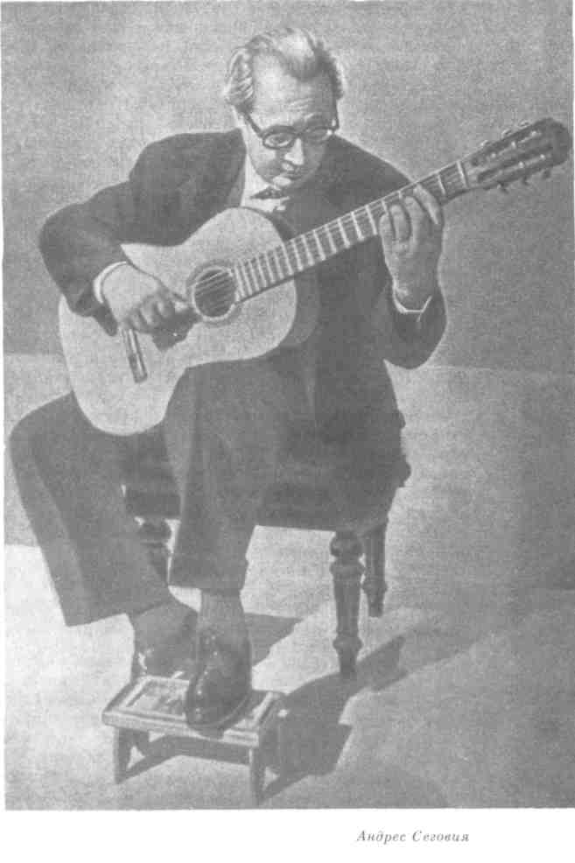
Приложение 1

Приложение 2
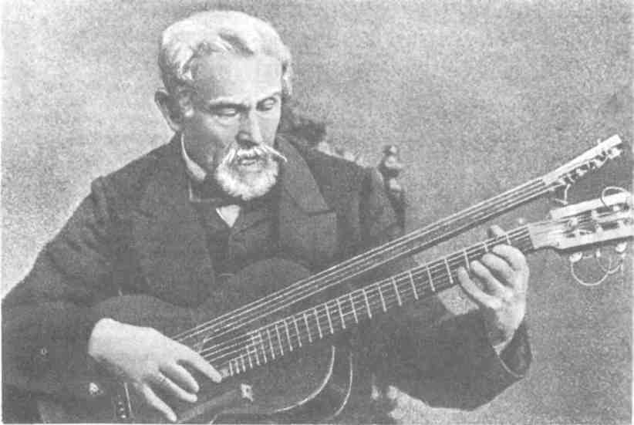

Приложение 3
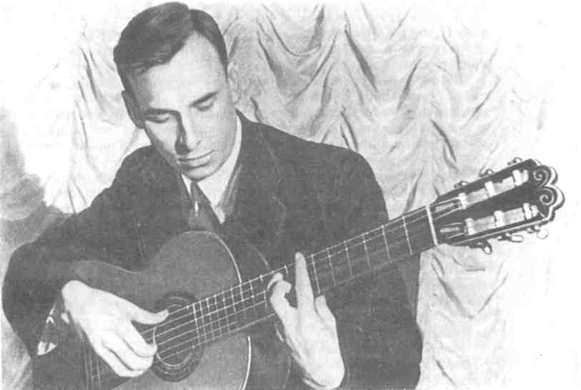

Приложение 4

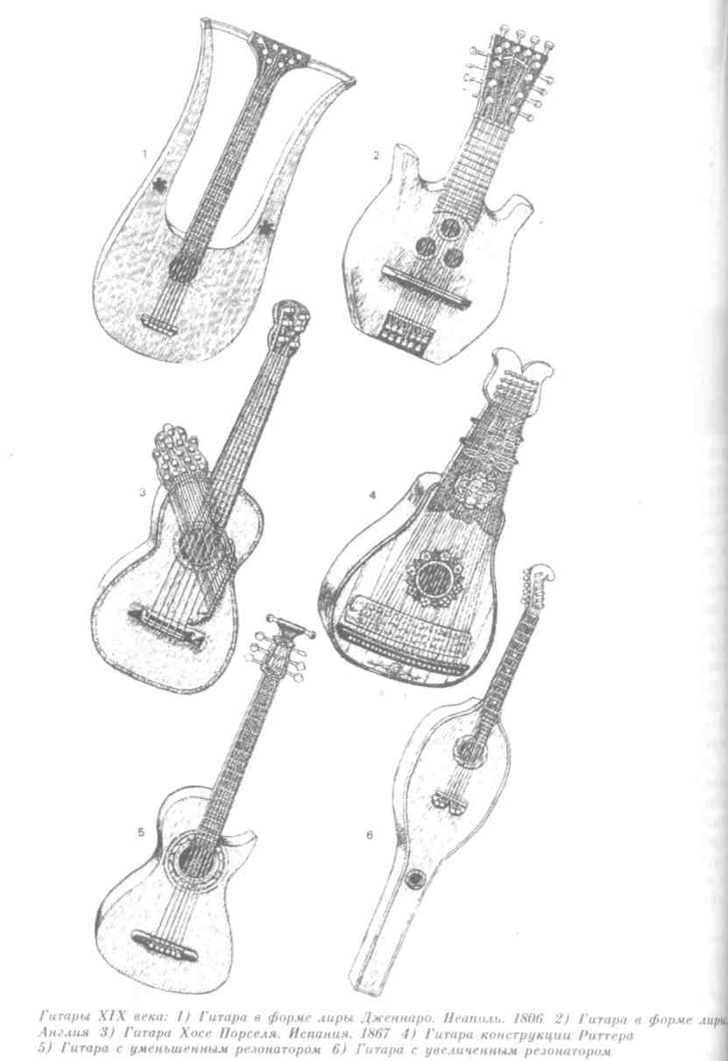

Приложение 5
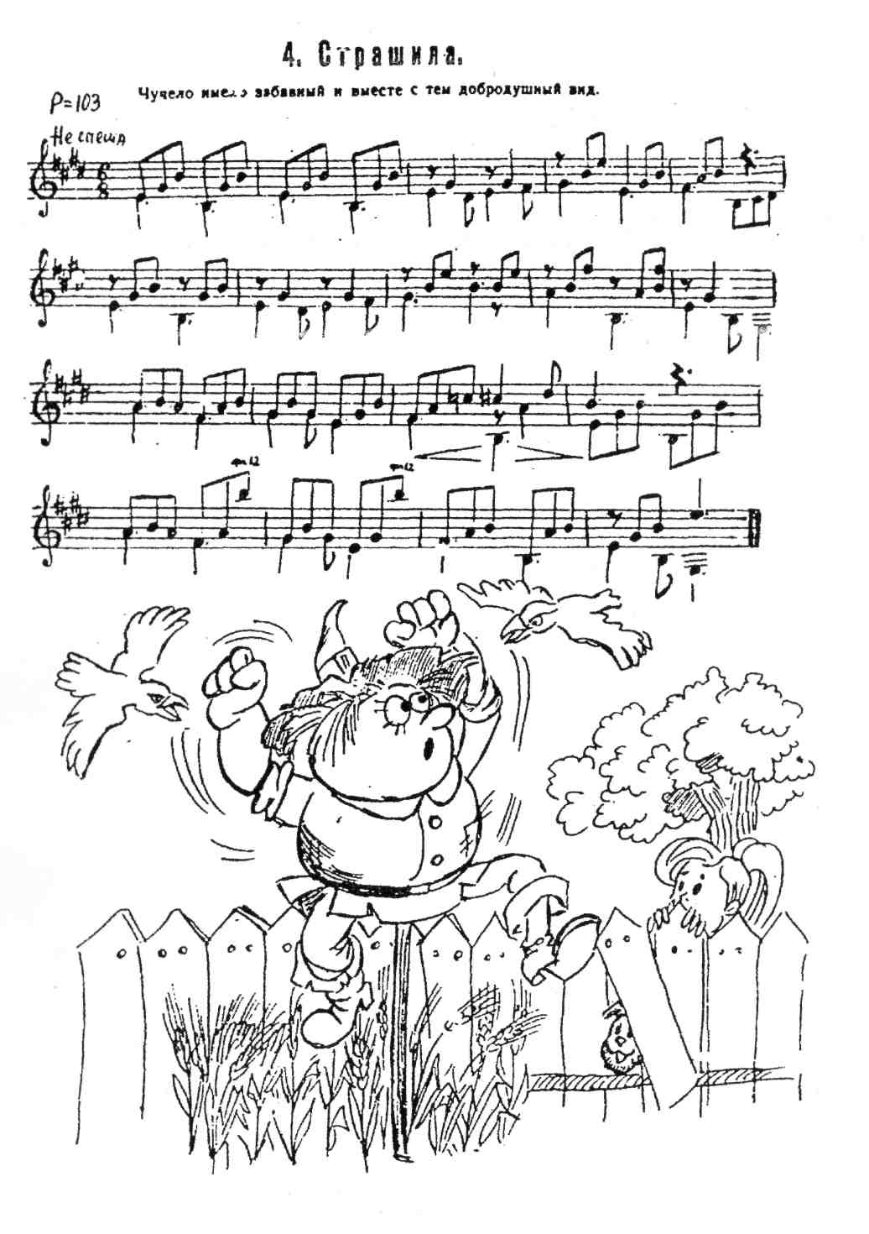
Приложение 6
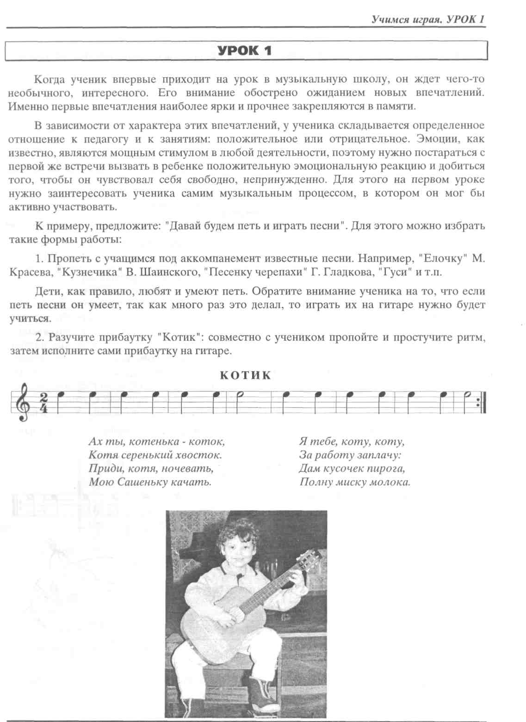
Приложение 7
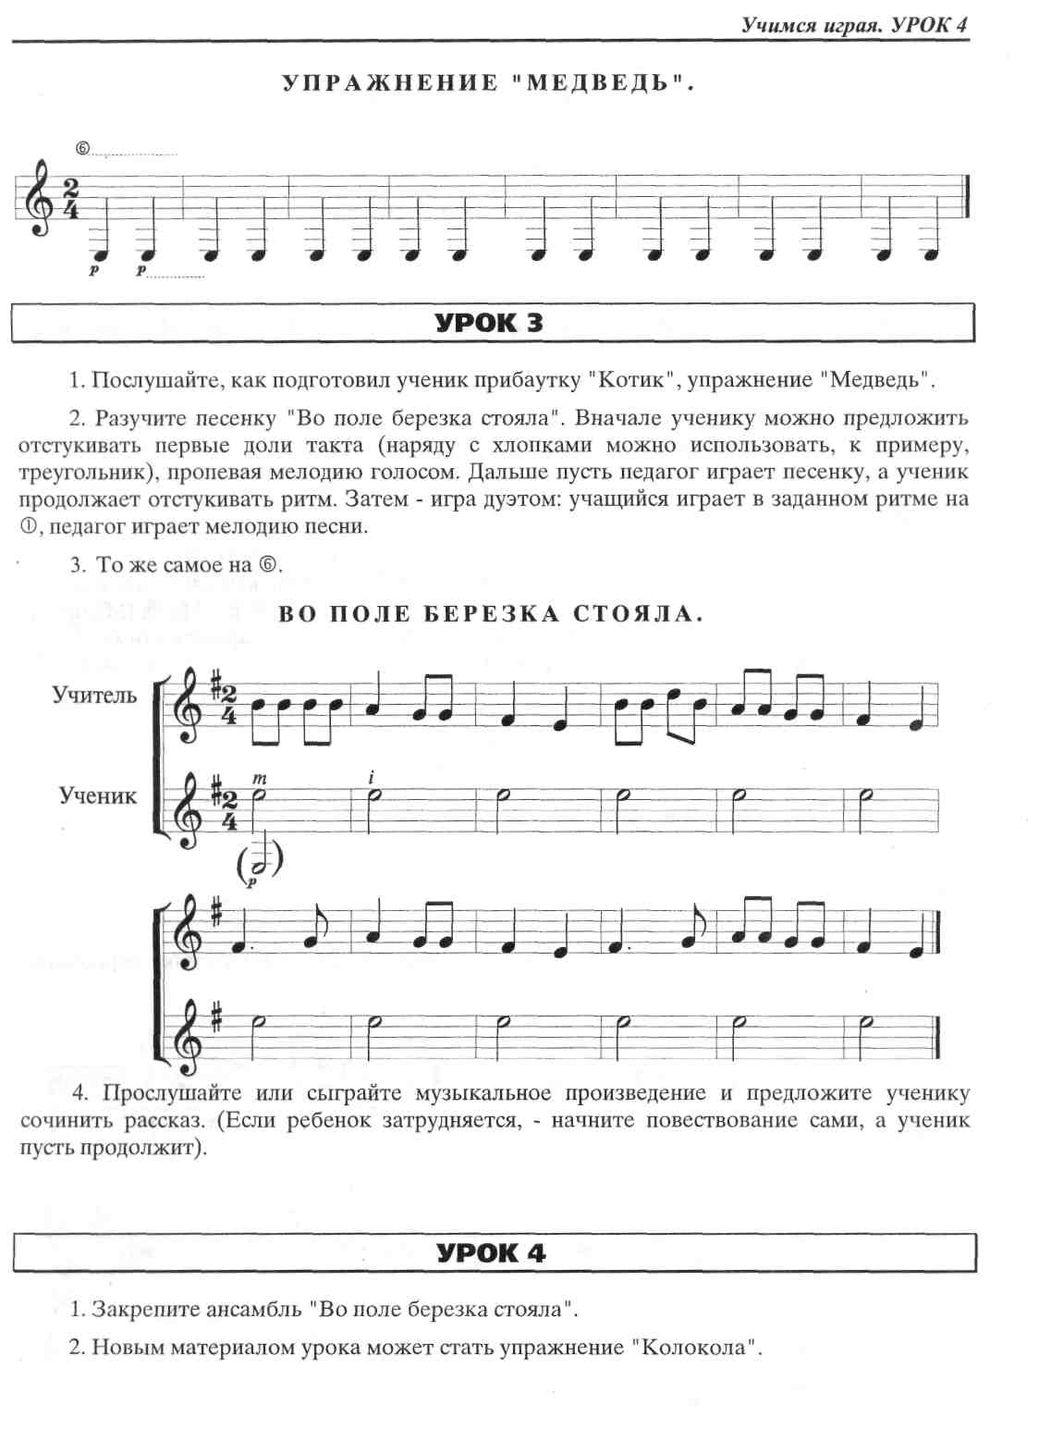

Приложение 8
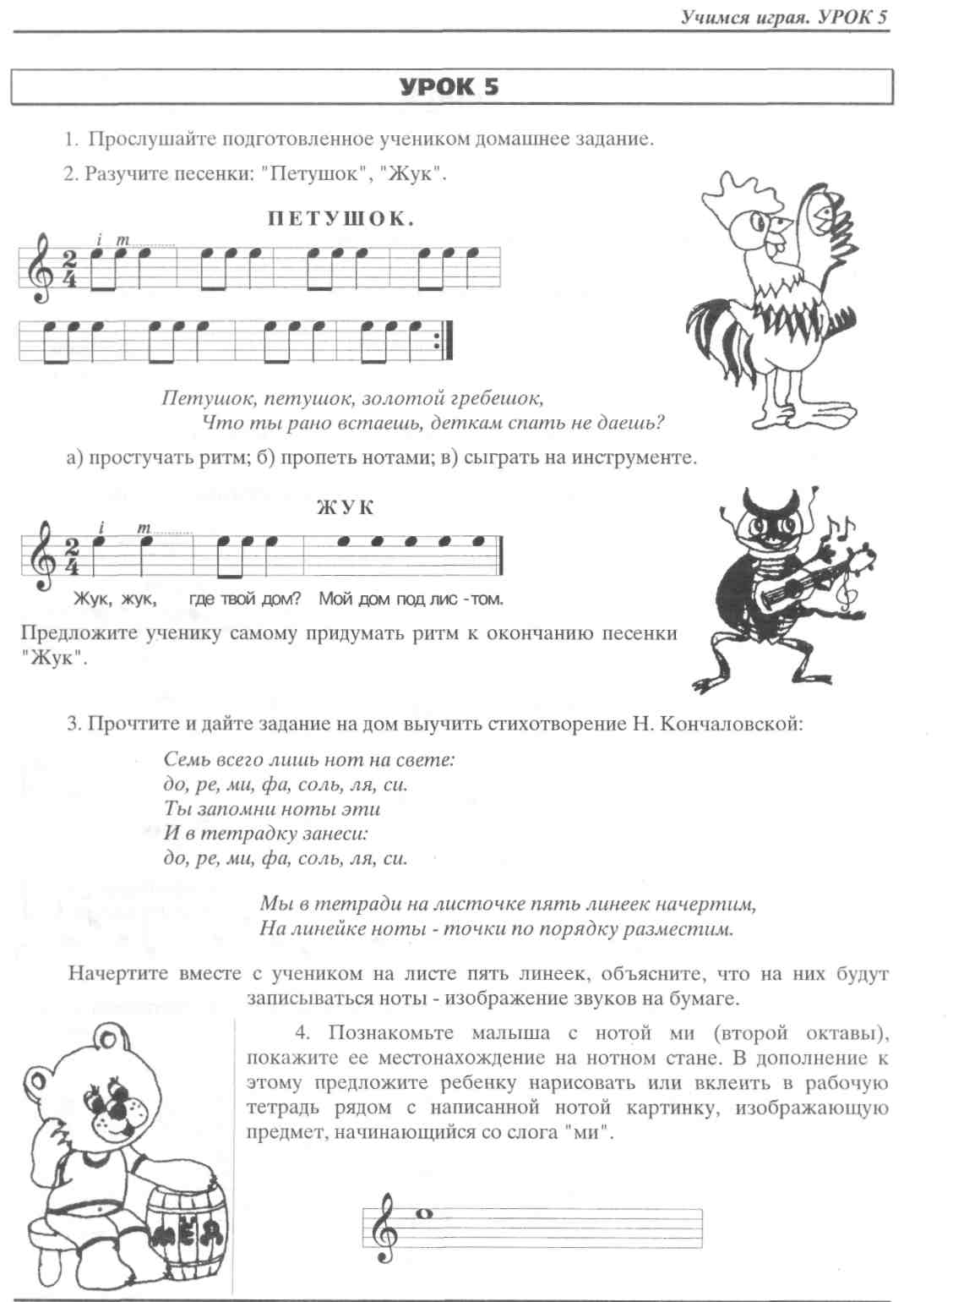
Приложение 9
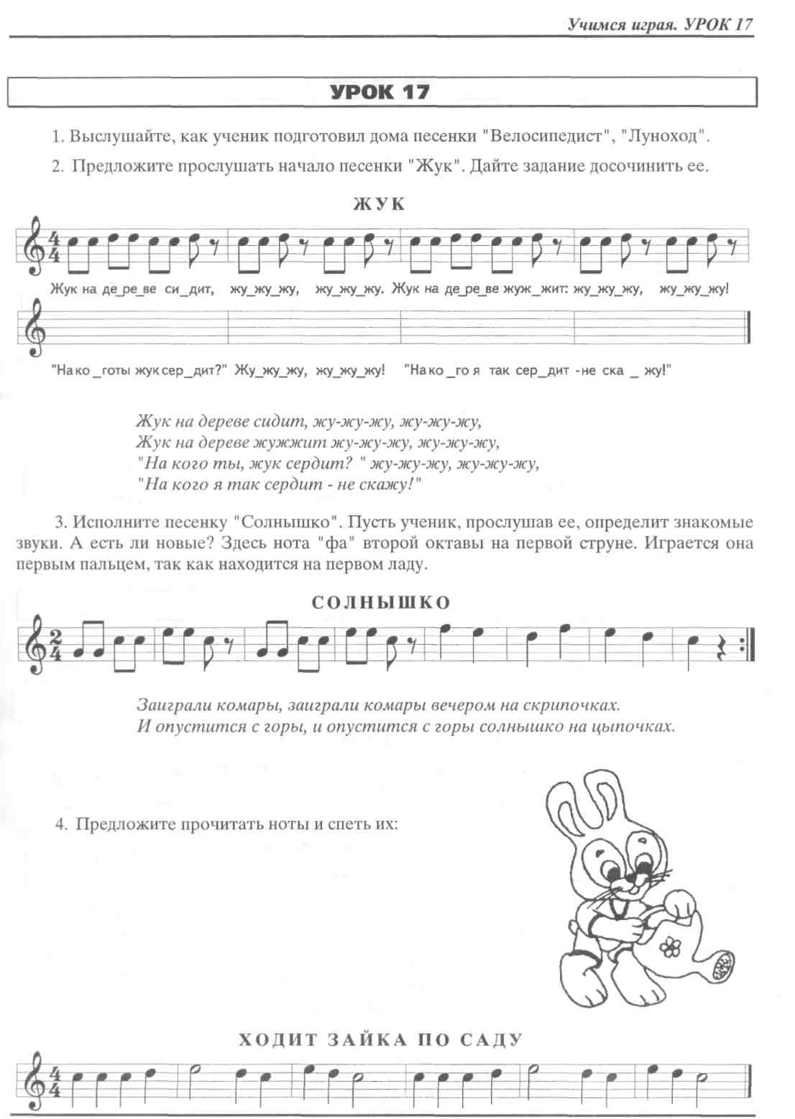

комплекс предложений и указаний, способствующих внедрению наиболее эффективных методов и форм работы для решения какой – либо проблемы педагогики
Назначение методических рекомендаций заключается в оказании помощи педагогическим кадрам в выработке решений, основанных на достижениях науки и передового опыта с учётом конкретных условий и особенностей деятельности. При работе над методическими рекомендациями автору необходимо чётко определить цель работы, подчинив ей все содержания; обязательно указать, кому адресованы рекомендации; дать рекомендации о том, какими передовыми педагогическими технологиями надо пользоваться.
Если речь идёт об обобщении передового опыта, необходимо раскрыть, какими методическими приемами и способами достигаются успехи в образовательном процессе.

